Т1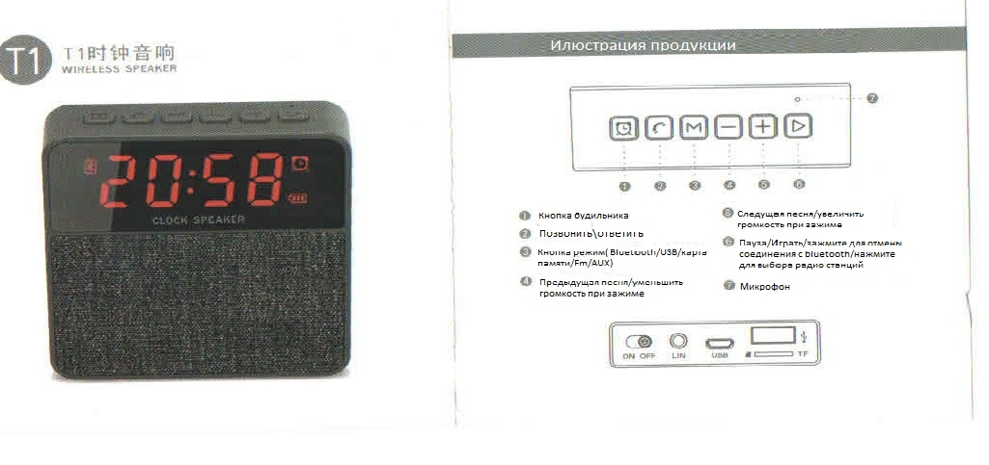
Отрегулируйте режим времени и режим сигнала будильника:
- Вы можете выбрать режим Bluetooth или FM Для отключения обоих этих режимов и перевода будильника в обычном состоянии зажмите кнопку "будильника"
- Для настройки времени нажмите кнопку «1 будильник» «Часы» начнут мигать настроить их »+/-« для настройки минут нажмите стрелочку вправо «минуты» начнут мигать настройки их кнопками »+/-«
- далее после настройки времени вы можете настроить будильник после настройки минут в обычном времени нажмите стрелку вправо и у вас появится настройка будильника настройки будильника, аналогичным образом также как и в основное время после настройки времени будильника нажмите стрелочку вправо для включения или отключения будильника для завершения всех настроек нажмите кнопку будильника

